**SISTEM INFORMASI PENJUALAN BUTIK DIAN PELANGI PALEMBANG BERBASIS WEB**

**MENGGUNAKAN METODE *FIRST IN FIRST OUT (FIFO)***

**Etty masniyati1, Vivi Syahfitri 2, Megawaty 3**

Program Studi Sistem Infromasi,

Fakultas Ilmu Komputer, Universitas Bina Darma

Jl. Ahmad Yani 12, Plaju, Palembang 30264.

ty_gre3ndox@yahoo.co.id

**Abstrak**

*Proses bisnis yang lebih mudah dengan membangun sistem informasi yang secara khusus digunakan dalam memberikan kemudahan untuk memproses penginputan data transaksi dan pembuatan laporan dengan tepat dan lebih baik. Sistem informasi penjualan butik Dian pelangi di Palembang ini dibuat berbasis web dengan menggunakan bahasa skrip PHP dan database MySQL. Metode pengmbangan aplikasi yang digunakan adalah metode Web Engineering.Untuk menentukan harga barang yang akan dijual dan mengontrol penjualan pada Butik Dian Pelangi di Palembang ini, digunakan metode First In First Out (FIFO). Dengan aplikasi ini diharapkan dapat digunakan oleh Butik Dian Pelangi Palembang untuk meningkatkan mutu penjualan kedepan.*

***Kata kunci****: Sistem Informasi penjualan, butik, Dian Pelangi, Web Engineering, FIFO.*

1. **PENDAHULUAN**
   1. **Latar Belakang**

Dian Pelangi merupakan perusahaan busana/butik yang didirikan oleh bapak Ir.Djamaludin dan Ibu Hernani pada tahun 1991 di palembang. Perusahaan ini bergerak dibidang pembuatan busanan tradisional di Indonesia dan mengkhususkan pada busana muslim/muslimah. Proses bisnis yanng berjalan pada Dian Pelangi Palembang yaitu pelanggan datang secara langsung, pramuniaga mendampingi pelanggan melihat-lihat produk, stelah terjadi transaksi pembelian, data pembelian akan dicatat melalui buku nota yang selanjutnya data penjualan dari nota-nota tersebut di inputkan kedalam *microsoft excel*. Dari proses bisnis yang berjalan didapatkan permasalahan yang ada yaitu proses pencatatan data transaksi menyebabkan proses pelaporan tiap bulannya menjadi kurang efektif dan memungkinkan adanya ketidak akuratan data. Selain itu masalah lain yang timbul adalah tidak terkontrolnya harga bahan baku pembuatan busana dan penyesuaian upah para pekerja tenun yang selalu naik. hal ini akan menciptakan situasi yang sulit dalam menentukan harga jual busana yang dijual terlebih atas ketatnya persaingan harga dipasar. Solusi dari permasalahan-permasalahan yang ada yaitu dengan membangun sistem informasi yang secara khusus digunakan dalam memberikan kemudahan untuk memproses penginputan data transaksi dan pembuatan laporan. Selain sistem informasi yang akan dibangun perlu menggunakan suatu metode dalam menentukan harga penjualan untuk mengatasi harga pembelian dan upah yang fluktuatif dan cenderung naik. Berdasarkan uraian di atas maka akan dilakukan penelitian dengan judul *“*Sistem Informasi Penjualan Butik Dian Pelangi Palembang Berbasis Web Menggunakan Metode *FIFO***”**

* 1. **Rumusan Masalah**

Adapun rumusan masalah dalam penelitian ini berdasarkan latar belakang di atas, yaitu Bagaimana membangun sebuah Sistem Informasi Penjualan Butik Dian Pelangi Palembang Berbasis Web Menggunakan Metode *FIFO.*

**1.3 Batasan Masalah**

Agar penelitian ini lebih terarah dan terperinci sehingga tidak menyimpang dari permasalahan yang ada, maka dalam penelitian ini, penulis membatasi lingkup penelitian pada :

1. Membangun sistem informasi untuk menghitung transaksi penjualan dan pembuatan laporan pada Dian Pelangi menggunakan bahasa pemrograman PHP dan *database MySQL*.Sistem informasi ini hanya bisa melakukan reservasi kamar dan mendapatkan konfirmasi melalui *email*.
2. Sistem yang digunakan dalam menentukan harga busana yang dijual akan dihitung menggunkan metode *FIFO.*

**1.4 Tujuan dan Manfaat**

**1.4.1 Tujuan**

Adapun tujuan dari penelitian ini yaitu :

Tujuan dari penelitian ini adalah membangun sebuah sistem informasi persediaan barang pada Dian Pelangi dengan menggunakan metode *FIFO.*

* + 1. **Manfaat**

1. Meningkatkan loyalitas pelanggan terhadap perusahaan.
2. Penginapan mampu memberikan informasi secara *up to date* kepada tamu penginapan sehingga hubungan pelanggan dan perusahaan terjalin dengan baik.
3. Dengan tersedianya *website* yang dapat diakses kapan saja dan dimana saja, pelanggan dapat mengakses informasi dan juga melakukan reservasi kepada Wisma Grand Kemala.

**II. LANDASAN TEORI**

**2.1 Sistem Informasi**

Sekumpulan elemen-elemen yang saling berkaitan satu sama lain dalam mengelola data sehingga menjadi suatu informasi yang bernilai dan bermanfaat.

## 2.2 First In First Out (FIFO)

## Barang pertama yang masuk berarti barang tersebutlah yang pertama yang harus dikeluarkan. Kelebihan metode FIFO seiring dengan kondisi normal, dengan harga barang yang mengalami kenaikan dari waktu ke waktu.

## 2.3 Pemodelan Proses

Pemodelan proses (*Modelling Process*) adalah teknik mengelola dan mendokumentasikan striktur dan aliran data melalui proses sistem dan atau logika, kebijakan, dan prosedur yang akan diimplementasikan oleh proses sistem (Whitten, 2006: 326).

*Use-case diagram* bersifat statis, diagram ini memperlihatkan himpunan *use case* dan aktor-aktor (suatu jenis khusus dari kelas). Diagram ini terutama sangat penting untuk mengorganisasi dan memodelkan perilaku dari suatu sistem pada *UML (Unified Modeling Language)*.

## 2.4 Pemodelan Data

Pemodelan data (*data modelling*) sebagai teknik untuk mendefinisikan persyaratan bisnis untuk sebuah *database* hal ini dikarenakan suatu model sistem memainkan peranan penting dalam pengembangan sistem. Konsep pemodelan data akan digambarkan menggunakan *Class Diagram.*

## 2.5 Web Engineering

Metode pengembangan yang digunakan adalah *Web Engineering*. Menurut Pressman (2011:769) dalam bukunya berjudul *Software Engineering:a Practitioner’s approach* menerangkan bahwa *Web engineering* adalah proses yang digunakan untuk membuat aplikasi web berkualitas tinggi. Rekayasa *web* bukanlah tiruan sempurna dari rekayasa perangkat lunak, tetapi meminjam banyak konsep dasar rekayasa perangkat lunak, menekankan kegiatan teknis dan manajemen yang sama*.*

**2.6 PHP**

*PHP* singkatan dari *Hypertext Preprocessor* yang digunakan sebagai bahasa script *server-side* dalam pengembangan web yang disisipkan pada dokumen HTML. *PHP* merupakan *softwareopen-source* yang disebarkan dan dilisensikan secara gratis serta dapat di-*download* secara bebas dari situs resminya. (Kasiman, 2006:2).

## 2.6.1 MySQL

MySQL (*My Srukture Language*) adalah sebuah program pembuat database yang bersifat open source, kita ingat dengan sistem operasi handal keturunan Unix, yaitu Linux. MySQL sebenarnya produk yang berjalan pada platform Linux. Karena sifatnya yang open source, dia dapat dijalankan pada semua platform baik windows maupun Linux. Selain itu, MySQL juga merupakan program pengakses database yang bersifat jaringan sehingga dapat digunakan untuk aplikasi Multi User (Banyak Pengguna). Saat ini database MySQL telah digunakan hampir oleh semua progamer database, apalagi dalam pemrograman web (Nugroho (2004:29)

MySQL ialah database server yang mampu menampung sampai ratusan giga record. Dengan kemampuan tersebut, aplikasi yang anda buat akan semakin *powerfull* jika digabungkan dengan PHP. Selain itu yang paling penting ialah *cost* yang dibutuhkan untuk menggunakan PHP dan MySQL adalah gratis, artinya Anda dapat menggunakan, menginstall, dan mendistribusikan tanpa harus membayar lisensi. Selain itu Anda juga dapat membaca manual lengkap tentang PHP atau juga tentang MySQL. (Pramono, 2004:3 ).

**III. ANALISIS DAN DESAIN**

**3.1 Analisis**

Pada tahap ini kegiatan yang dilakukan adalah untuk mengetahui masalah dan mengidentifikasi semua kebutuhan Sistem Informasi Penjualan Butik Dian Pelangi Palembang Menggunakan Metode FIFO.

* 1. Formulasi

Prosedur system yang sedang berjalan ini dapat terbagi menjadi beberapa prosedur-prosedur tertentu yang satu dengan yang lainnya saling berkaitan membentuk satu system.

* 1. Perencanaan

Proses penyusunan jadawal pengembangan sistem disusun sesuai metode pengembangan system yaitu *web engginering* seperti yang terlampir. Estimasi jumlah pengembangan menjadi kebijakan pihak butik Dian Pelangi, estimasi waktu pengembangan ditentukan oleh penulis yang dimulai pada bulan Februari 2013 sampai Juli 2014.

* 1. Tahap Analisis

Pada tahap analisis digunakan untuk menentukan persyaratan-persyaratan teknis dan mengidentifikasi data

* 1. Tahap Rekayasa

Pada tahap rekasaya ini ada lima tahapan penulis akan mewakili lima langkah tersebut dengan dua tahapan saja yaitu desain isi informasi yang berupa database dan desain interface yang berupa rancangan halaman.

* 1. Mengidentifikasi Kebutuhan

Dalam pembuatan sistem ini terdapat berbagai kebutuhan guna membangun sistem ini, kebutuhan tersebut berupa data sekunder, data kamar, harga kamar dan jenis kamar.

**3.2 Perancangan**

Pada tahap ini dilakukan perancangan sementara yang berfokus pada penyajian kepada pelanggan. Perancangan yang dibuat berupa rancangan proses, rancangan input dan output.

***Use Case* Diagram**



**Gambar 3.1** *Use case*

***Class Diagram***



**Gambar 3.2** *Class Diagram*

**IV. HASIL DAN PEMBAHASAN**

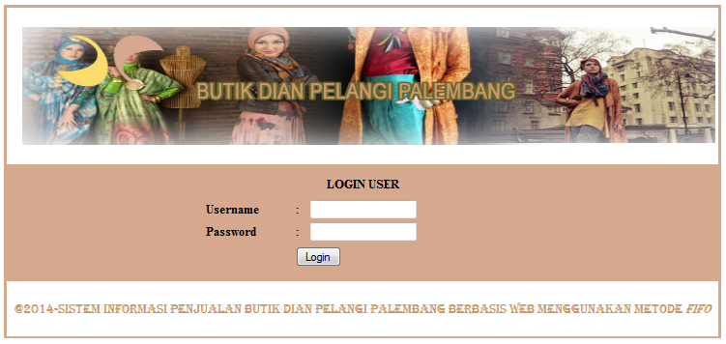**4.1 Hasil**

**Gambar 4.1** Halaman utama SI Penjualan butik Dian Pelangi Palembang menggunakan FIFO

**4.2 Pembahasan**

a. Halaman login Admin

Halaman utama adalah halaman yang pertama tampil setelah berhasil *login*, halaman utama berisi semua menu dari aplikasi, yang terdiri dari menu *home*, menu profil, menu data, menu penambahan, menu laporan, menu user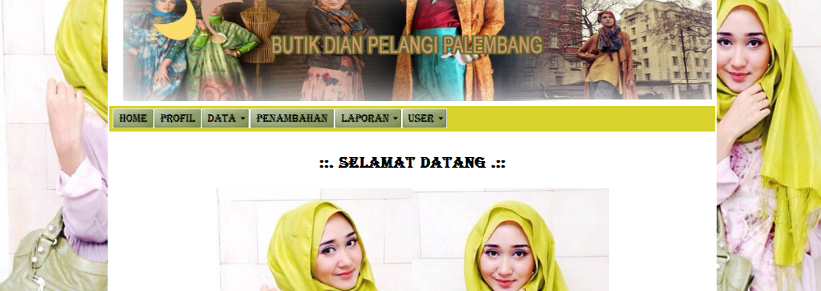

Gambar 4.2 Halaman login Admin

b. Halaman Data Barang

Menu ini berfungsi untuk mengisi data barang baru dari Dian Pelangi, kemudian di menu ini juga dapat mengedit dan menghapus data barang yang sudah terjual.

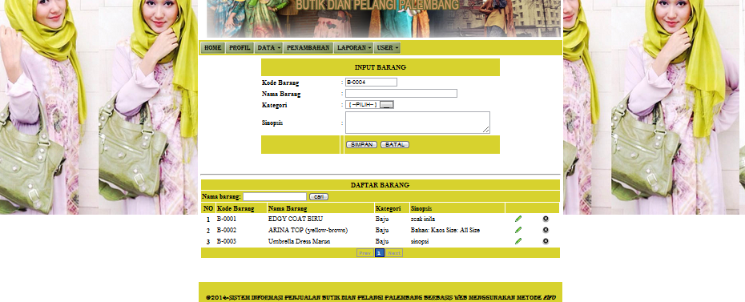

Gambar 4.3 Halaman Data barang

c. Halaman Penjualan

Halaman penjualan merupakan halaman berfungsi untuk menampilkan data transaksi penjualan, tampilannya seperti gambar dibawah ini.

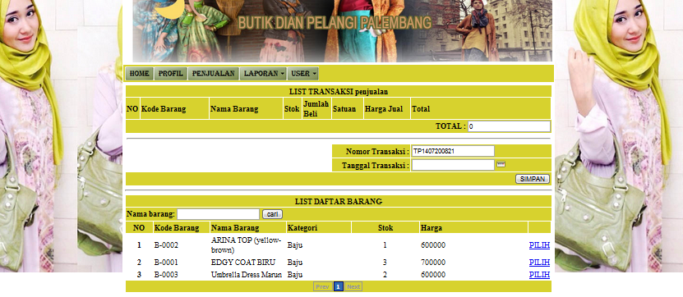

Gambar 4.4 Halaman Penjualan

d. Halaman Laporan FIFO

Halaman laporan FIFO adalah halaman rekap data keseluruhan data barang yang ada sampai dengan terakhir dan juga bisa di cetak sesuai dengan kebutuhan, tampilan halamannya terlihat pada gambar dibawah ini:

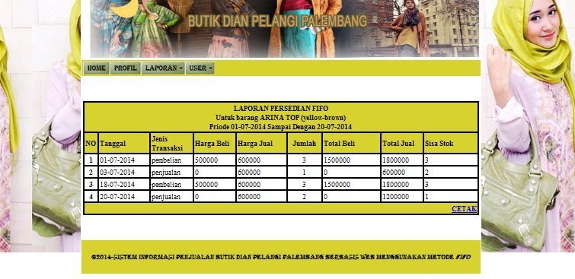

Gambar 4.5 Halaman Laporan FIFO

V. KESIMPULAN

5.1 Simpulan

Berdasarkan hasil penelitian yang telah dilaksanakan dan telah diuraikan pada bagian sebelumnya, maka dapat ditarik beberapa kesimpulan yaitu:

1. Penelitian ini menghasilkan sistem informasi penjualan butik Dian Pelangi Palembang menggunakan metode First in First Out (FIFO).
2. Dengan adanya sistem informasi ini proses penjualanbisa lebih cepat, dan efektif.
3. Sistem informasiini mempunyai tampilanyang sederhana sehingga mudah untuk digunakan.
4. Penelitian ini menerapkan menggunakan bahasa *scripting PHP* dan *Database*.

**5.2 Saran**

Sistem informasi yang dikembangkan ini belumlah sempurna, masih banyak kekurangan karena keterbatasan dalam hal pengetahuan, maka diberikan beberapa dan masukan antara lain sebagai berikut:

1. Diharapkan sistem yang telah dibuat ini bisa di gunakan secara optimal sehingga bisa menunjang penjualan di butik Dian Pelangi palembang agar lebih baik.
2. Disediakannya perangkat komputer seperti yang telah dijelaskan pada bagian spesifikasi perangkat lunak, agar menunjang kemaksimalan sistem yang telah dibangun.

3. Dengan kemajuan pengetahuan dan teknologi yang semakin berkembang cepat maka tidak menutup kemungkinan sistem yang sudah dibangun ini untuk disempurnakan sesuai kebutuhan dimasa yang akan datang.

**DAFTAR PUSTAKA**

Abdul Kadir. 2003. Pengenalan Sistem Informasi. Yogyakarta, Andi Publisher, Yogyakarta

Abdul Kadir. 2008. Dasar Pemrograman Web Dinamis Menggunakan PHP. Edisi Revisi. Andi Publisher. Yogyakarta.

Adi Nugroho, Mahendra, M.Sc. 2009. Model Penerimaan E-Commerce. Jurusan Pendidikan Akuntansi, Fakultas Ilmu Sosial dan Ekonomi, Universitas Negeri Yogyakarta.

Chaffey, Dave. 2009. *E-Business and E-Commerce Management, Strategy, Implementation and Practice*. Pearson Education Limited, Edinburgh Gate, Harlow, Essex CM20 2JE, England

Danang Ferdika Putra. 2011. Penerapan *E-Commerce* Sebagai Upaya Meningkatkan Persaingan Bisnis Perusahaan. Skripsi. STMIK AMIKOM. Yogyakarta

Gaspersz, Vincent. 2004. *Production Planning and Inventory Control*. Edisi Ketiga, PT Gramedia Pustaka Utama. Jakarta.

Jogiyanto, H.M. 2005. Analisis dan Desain Sistem Informasi. Andi Publisher, Yogyakarta

Kristanto, Andri. 2007. Perancangan Sistem Informasi Dan Aplikasinya. Penerbit Gava Media. Klaten

Mahfud, Bazit. 2011. bazit.files.wordpress.com/2011/12/peramalan.docx

Munawar. 2005. Pemodelan Visual dengan UML. Graha Ilmu, Yogyakarta

Nugroho, Adi. 2010. Rekayasa Perangkat Lunak menggunakan UML dan Java. Edisi ke-1. Andi Publisher. Yogyakarta.

Peranginangin, Kasiman. 2006. Aplikasi Web dengan PHP dan MySQL. Edisi ke-1. Andi Publisher. Yogyakarta.

Prastowo, Andi. 2011. Memahami Motode-metode Penelitian. Ar-Ruzz Media. Yogyakarta.